**ОТЧЕТ**

**По лабораторной работе №5**

**«Представления»**

**Вариант 8**

Студентка группы 13  
Врублевская Е. А.

**Задание 1**

1. Создайте представление, содержащее данные о сотрудниках пенсионного возраста.

CREATE OR REPLACE VIEW PENSIONER AS

SELECT * FROM EMP

WHERE MONTHS_BETWEEN(SYSDATE, BIRTHDATE)/12 >= 60

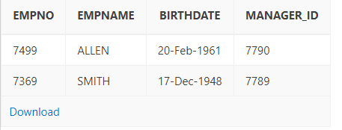

1. Создайте представление, содержащее данные об уволенных сотрудниках: имя сотрудника, дата увольнения, отдел, должность.

CREATE OR REPLACE VIEW DISMISSED (EMPNAME, ENDDATE, DEPTNAME, JOBNAME) AS

SELECT E.EMPNAME, C.ENDDATE, D.DEPTNAME, J.JOBNAME

FROM EMP E NATURAL JOIN CAREER C NATURAL JOIN DEPT D NATURAL JOIN JOB J

WHERE C.ENDDATE IS NOT NULL

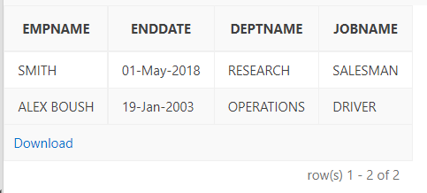

1. Создайте представление, содержащее имя сотрудника, должность, занимаемую сотрудником в данный момент, суммарную заработную плату сотрудника за третий квартал 2010 года. Первый столбец назвать Sotrudnik, второй – Dolzhnost, третий – Itogo_3_kv.

CREATE OR REPLACE VIEW KVARTAL (SOTRUDNIK, DOLZHNOST, ITOGO_3_KV) AS

SELECT E.EMPNAME, J.JOBNAME, SUM(S.SALVALUE)

FROM JOB J NATURAL JOIN CAREER NATURAL JOIN EMP E NATURAL JOIN SALARY S

WHERE S.YEAR = 2010 AND S.MONTH BETWEEN 7 AND 9

GROUP BY E.EMPNAME, J.JOBNAME

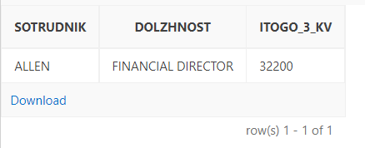

1. На основе представления из задания 2 и таблицы SALARY создайте представление, содержащее данные об уволенных сотрудниках, которым зарплата начислялась более 2 раз. В созданном представлении месяц начисления зарплаты и сумма зарплаты вывести в одном столбце, в качестве разделителя использовать запятую.

CREATE OR REPLACE VIEW DISMISSED2SALARY (EMPNAME, ENDDATE, DEPTNAME, JOBNAME, MONTH_AND_SUM) AS

SELECT D.EMPNAME, D.ENDDATE, D.DEPTNAME, D.JOBNAME, S.MONTH || ', ' || S.SALVALUE AS MONTH_WITH_SUM

FROM DISMISSED D NATURAL JOIN SALARY S

WHERE S.EMPNO IN (SELECT EMPNO

FROM DISMISSED NATURAL JOIN SALARY

GROUP BY EMPNO

HAVING COUNT(*)>2)

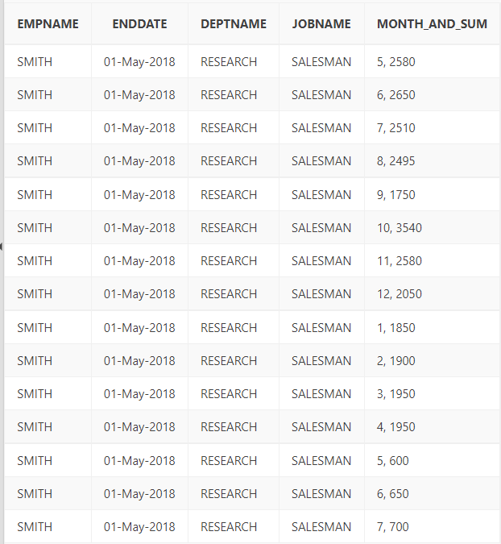

**Задание 2**

1. Определить необходимое количество удобрений и семян по каждому из участков.

CREATE OR REPLACE VIEW ЗАТРАТЫ_УЧАСТОК AS

SELECT U.ID AS УЧАСТОК, SUM(K.НОРМА_ПОСЕВА) AS КОЛВО_СЕМЯН, SUM(K.КОЛВО_УДОБРЕНИЙ) AS КОЛВО_УДОБРЕНИЙ FROM КУЛЬТУРА K

INNER JOIN УЧАСТОК U ON U.КУЛЬТУРА_ID = K.ID

GROUP BY U.ID

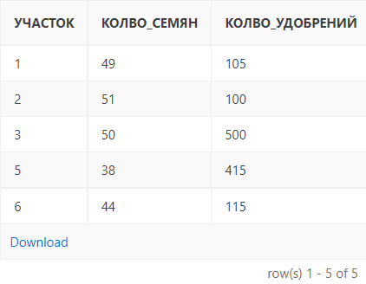

ИСПОЛЬЗОВАНИЕ:

SELECT ROWNUM AS N, УЧАСТОК, КОЛВО_УДОБРЕНИЙ, КОЛВО_СЕМЯН

FROM (SELECT *

FROM ЗАТРАТЫ_УЧАСТОК

ORDER BY КОЛВО_УДОБРЕНИЙ DESC,КОЛВО_СЕМЯН DESC)

WHERE ROWNUM<=3

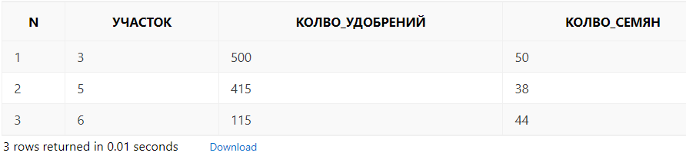

1. Рассчитать объем потребления воды для полива по участкам на каждый месяц.

CREATE OR REPLACE VIEW ВОДА_ЕЖЕМЕСЯЧНО AS

WITH MONTHS AS (SELECT EXTRACT(MONTH FROM ADD_MONTHS(TRUNC(SYSDATE,'Y'),LEVEL-1)) AS MONTH

FROM DUAL CONNECT BY LEVEL<=12)

SELECT TO_CHAR(TO_DATE(M.MONTH, 'MM'), 'MONTH') AS MONTH, U.ID, K.РЕЖИМ_ПОЛИВА * ВОДА_ПОЛИВ AS WATER FROM MONTHS M, УЧАСТОК U

JOIN КУЛЬТУРА K ON K.ID = U.КУЛЬТУРА_ID

WHERE M.MONTH BETWEEN EXTRACT(MONTH FROM K.СРОК_УБОРКИ) - K.ВЕГЕТ_ПЕРИОД AND EXTRACT(MONTH FROM K.СРОК_УБОРКИ)

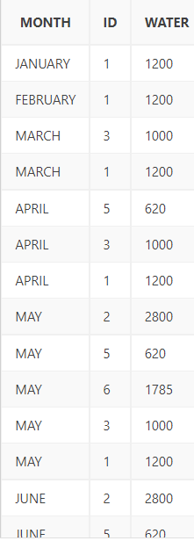

ИСПОЛЬЗОВАНИЕ:

WITH WTR AS (SELECT MONTH, SUM(WATER) AS ALL_WATER FROM ВОДА_ЕЖЕМЕСЯЧНО GROUP BY MONTH)

SELECT MONTH, ALL_WATER AS MAX_WATER

FROM WTR

WHERE ALL_WATER = (SELECT MAX(ALL_WATER) FROM WTR)

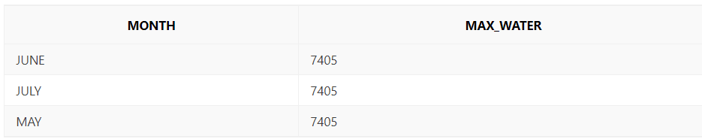

1. Рассчитать сумму закупки инвентаря в рекреационную зону по участкам.

CREATE OR REPLACE VIEW ЗАКУПКА_ИНВ AS

SELECT УЧАСТОК_ID AS УЧАСТОК, SUM(СТОИМОСТЬ * КОЛИЧЕСТВО) AS СУММА

FROM ИНВЕНТАРЬ

WHERE СЕКТОР_ID = 3

GROUP BY УЧАСТОК_ID

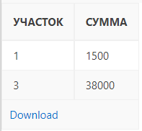

ИСПОЛЬЗОВАНИЕ:

SELECT SUM(СУММА) AS СУММА_ЗАКУПКИ

FROM ЗАКУПКА_ИНВ

